104學年度華勛國小 心肺復甦術課程 成果照片
活動名稱：學生心肺復甦術課程 活動時間： 104 . 11 . 24
參與對象：六年級學生 活動地點：視聽教室

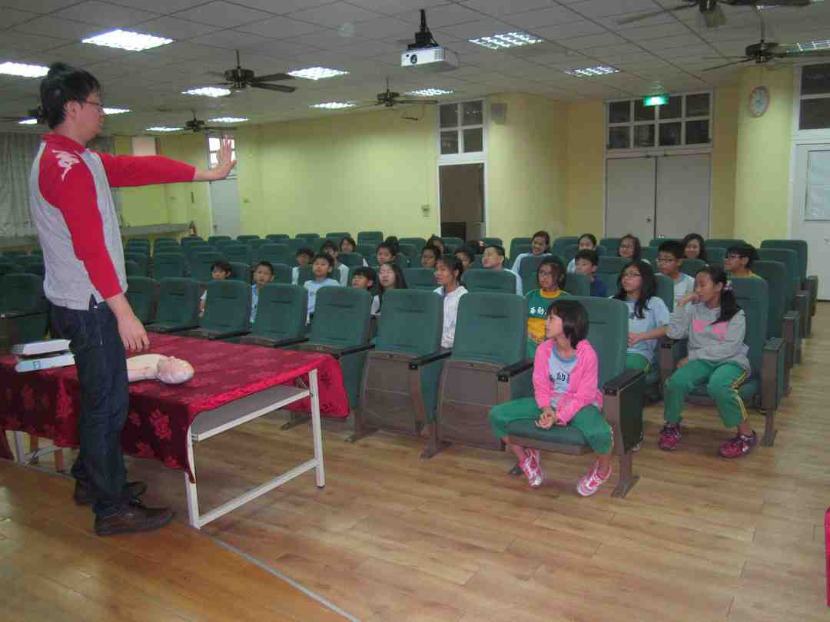 | 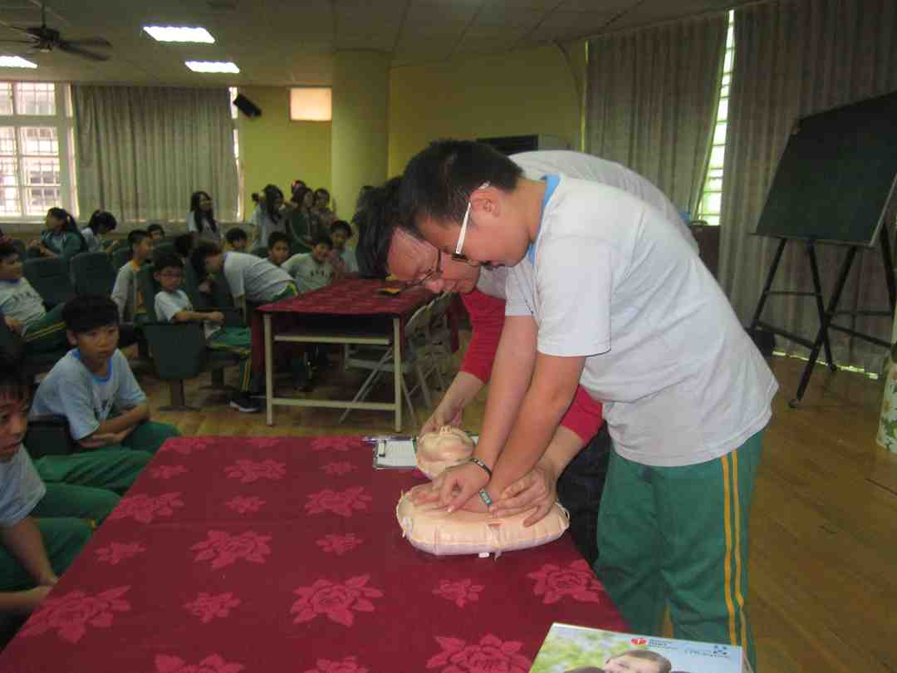
講師指導進行CPR時機與流程 | 學生上台示範
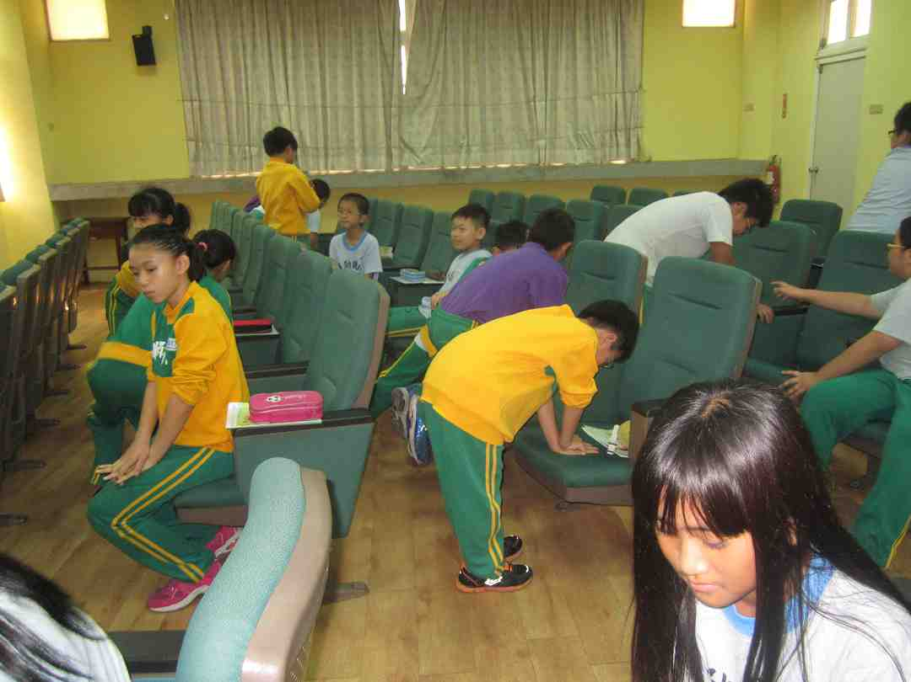 | 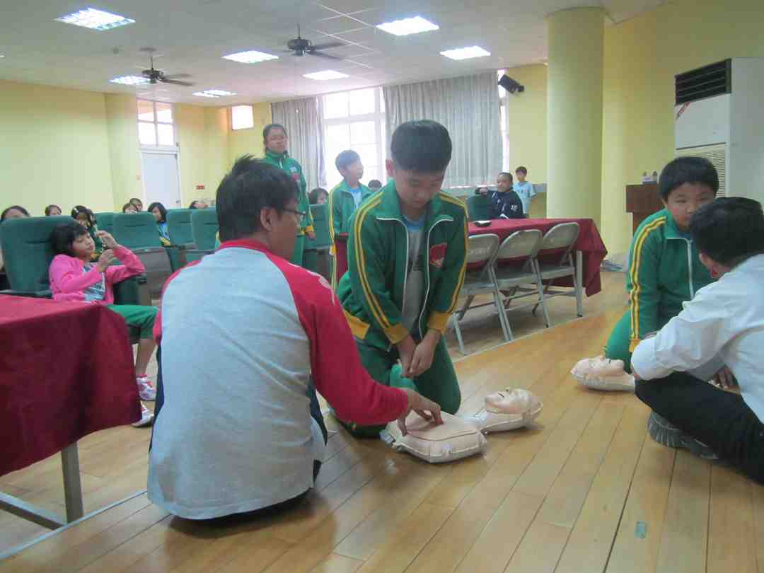
學生考前認真練習 | 助教一對一指導與糾正
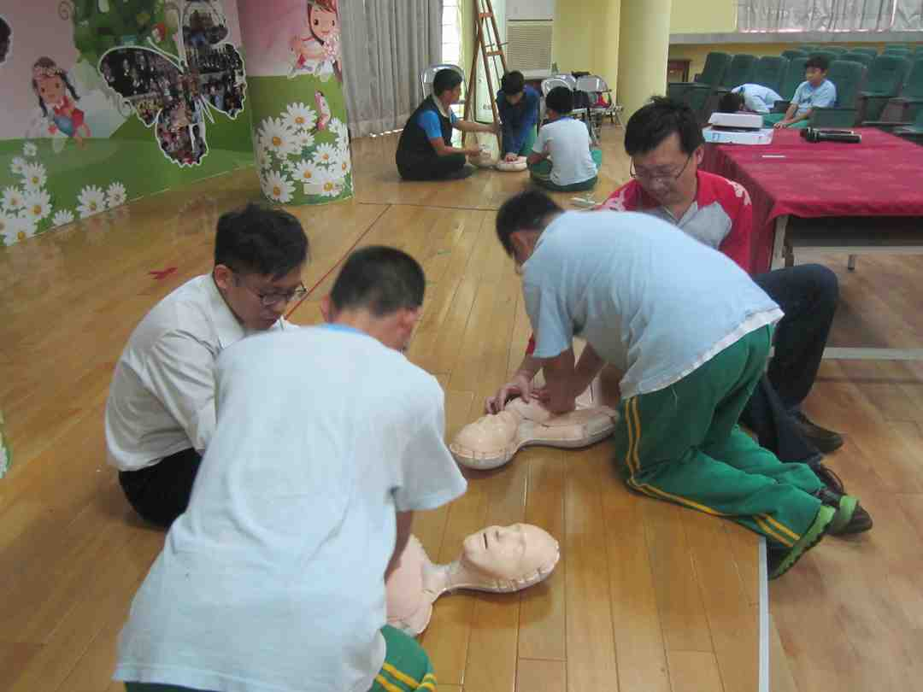 | 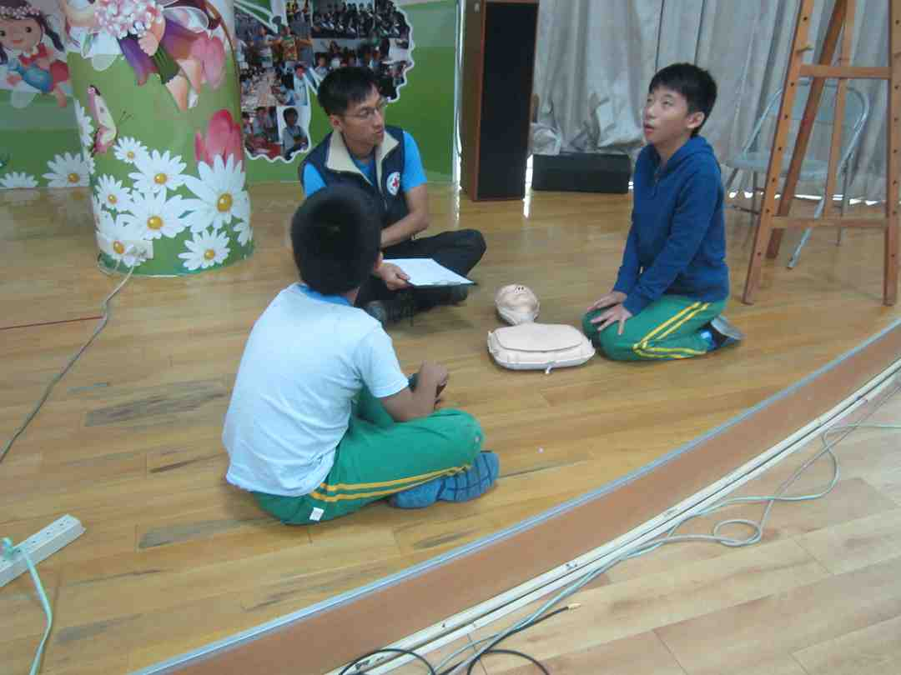
學生專注進行實務操作測驗 | 助教口試各種警急情況處理方式

